附件

2023年机电产品国际招投标领域突出问题

专项治理暨年度“双随机、一公开”

监督检查实施方案

根据国家机电办《关于请对机电产品国际招标投标活动加强监督管理的通知》和商务部办公厅《机电产品国际招标投标“双随机、一公开”监管工作细则》（以下简称《监管工作细则》）（商办贸函〔2017〕345号）及《商务部市场监管执法事项“双随机、一公开”事项清单（第三版）》（商办建函〔2021〕407号）要求，结合我省《工程建设招标投标领域突出问题专项治理实施方案》，现制订2023年机电产品国际招投标领域突出问题专项治理暨年度“双随机、一公开”监督检查实施方案如下。

一、专项治理重点及监督检查内容

（一）专项治理及监督检查重点内容
是否有所有制歧视、地方保护等不合理限制，扰乱市场秩序的违法招标投标活动，招标投标交易服务供给不足，监管执法机制存在明显短板等问题。

（二）具体内容及方式
1.检查对象。在中国国际招标网注册的省内机电产品国际招标代理机构及我省相关机电产品国际招投标活动。
2.具体数量。根据《监管工作细则》第八条“对所属招标机构的年度检查率应当不低于所属招标机构数量的10%。随机抽查的所属招标项目数量，应当不少于5个或者上年度所属招标项目数量的1%（两者以高者为准）”规定，拟确定被检查机构数量9个，被检查项目6个。检查项目的同时进行机构情况检查。
3.检查方式。结合专项治理及监督检查重点内容进行实地检查。

二、监督检查原则
（一）双随机抽取原则。在中国国际招标网随机抽取选派执法检查人员、随机抽取检查对象。
（二）抽取执法检查人员原则。从中国国际招标网山西省机电办执法检查人员名录库随机抽取检查人员，每次抽取不少于2人。
（三）抽取机构和项目原则。抽取机构时，按照机构网上注册及业务开展情况，覆盖2023年新注册机构和之前已注册机构，已开展招标项目的机构和未开展招标项目机构；抽取项目主要集中在2023年1-8月的依法必招项目，且不集中于同一行业或地区。

三、组织与实施

（一）进行抽取分组
9月30日前，在网上进行有效抽取并组成检查组。共抽取机构9个（含6个项目所在机构）、项目6个（其中煤炭开采和洗选业2个、卫生医疗类2个、化学纤维和制造业1个、其他矿山和冶金项目1个）。

（二）开展实地检查
10月8日—30日，开展实地检查同时汇编政策进行宣讲。
1.提前通知被检查机构。
2.赴招标代理机构进行实地检查。按照《监管工作细则》及随机抽查事项清单，通过调阅招标、投标文件、机构注册资质文件，查看机构场所等，专项治理及监督检查重点内容,对机电产品国际招标投标活动和招标机构合法合规情况依法实施检查。
3.执法检查人员根据检查实际填写《机电产品国际招标投标检查记录表》（附件1-3），如实记录检查情况。

（三）检查结果处理
1.随机抽取的检查对象名单和检查结果记录，由执法检查人员签字后存档并上传招标网公布。
2.对检查发现的违法行为依法处理，并在中国国际招标网公告结果。对不属于主管部门职权范围的事项，依法依纪移送其他部门处理。

（四）总结报送
11月15日前对工作情况进行总结报送商务部和发改委。

四、工作要求
执法人员实施检查要严格遵守规定，依法持证执法；严格遵守工作纪律，不得妨碍被检查机构的正常经营活动；严格遵守廉政纪律，不得收受被检查机构礼品或其他好处；不得向被检查机构提出与工作无关的要求，自觉接受群众监督。

附件1-1.2023年机电产品国际招投标领域突出问题专项治理暨年度“双随机、一公开”监督抽查表

1-2.机电产品国际招标投标随机抽查事项清单

1-3.机电产品国际招标投标检查记录表
附件1-1
2023年机电产品国际招投标领域突出问题专项治理暨年度“双随机、一公开”监督抽查表
（一）检查机构与项目
序号 | 机构编号 | 机构名称 | 所在地 | 拟检查时间 | 项目编号 | 项目名称 | 检查内容
1 | D270564711 | 山西辉腾国际招标有限公司 | 太原市小店区 | 2023/10/24 | 0865-214HTZB21003/04 | 马*瓦斯*成套设备采购 | 机构及项目
2 | D000027914 | 山西焦煤集团招标有限公司 | 山西省太原市万柏林区 | 2023/10/24 | 5250-234SJZB23002/02 | 山西焦*集团*炼焦煤*第二批设备采购 | 机构及项目
3 | D279233874 | 山西嘉盛招标代理有限公司 | 中国山西省阳泉市 | 2023/10/11 | 4510-2240002B4791 | 电子*伸*机 | 机构及项目
4 | D000025168 | 上海宝华国际招标有限公司华北分公司 | 山西转型综合改革示范区唐槐产业园 | 2023/10/11 | 1030-234JSH202319 | 阳*集团国*公司*设备采购 | 机构及项目
5 | D150349695 | 山西省国际招标有限公司 | 山西省太原市长兴南街 | 2023/10/26 | 0632-1840HW2I2156/05 | 多导*仪 | 机构及项目
6 | D150352379 | 中招康泰项目管理有限公司 | 山西省太原市迎泽区 | 2023/10/26 | 0841-2040HW030040 | 山西省*医院*医用*机采购 | 机构及项目
（二）检查机构﻿
序号 | 机构编号 | 机构名称 | 所在地 | 拟检查时间 | 项目编号 | 项目名称 | 检查内容
1 | D000024602 | 山西安渊建设项目管理有限公司 | 太原市迎泽区 | 2023/10/25 | 无 | 无 | 机构
2 | D000022013 | 山西中量工程咨询管理有限公司 | 太原市杏花岭区 | 2023/10/25 | 无 | 无 | 机构
3 | D000026908 | 山西福瑞康招标代理有限公司 | 太原市迎泽大街 | 2023/10/25 | 无 | 无 | 机构
注意:具体时间以省机电办与招标机构联系商定时间为准。

附件1-2
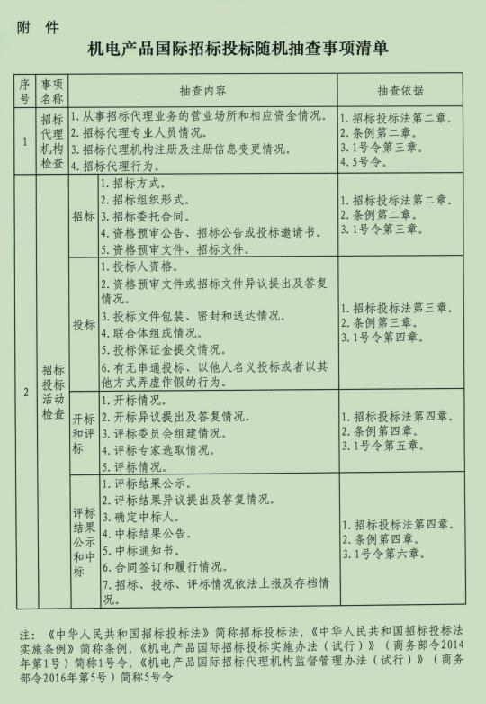

附件1-3

机电产品国际招标投标检查记录表

检查日期：
主管部门： |  | 联系方式：
执法检查人员：
检查对象名单 | 招标机构名称：  联系方式：
检查对象名单 | 招标项目名称： 招标编号：  招标人： 联系方式：  中标人： 联系方式：
检查情况
处理依据及意见

执法检查人员签字：

机电产品国际招标投标检查记录表

（处理依据及意见续页）
处理依据及意见

执法检查人员签字：

